Анкета животного без владельца от 27.01.2025 г.

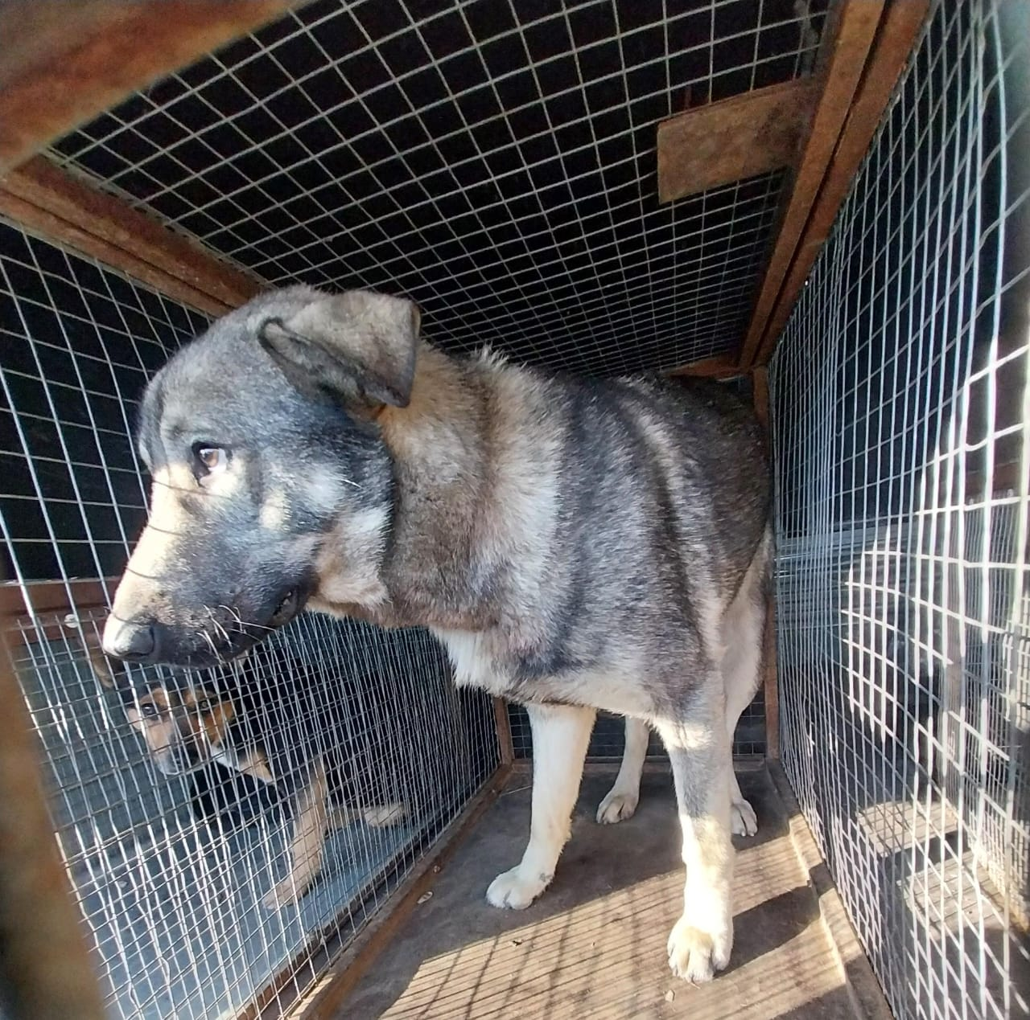 | Дата отлова, место (район, улица) | 27.01.2025 г.  с.Сенгилеевское
 | Вид, пол животного | Кобель
 | Окрас животного | Серый
 | Инд. номер/маркировка животного
 | Дата операции

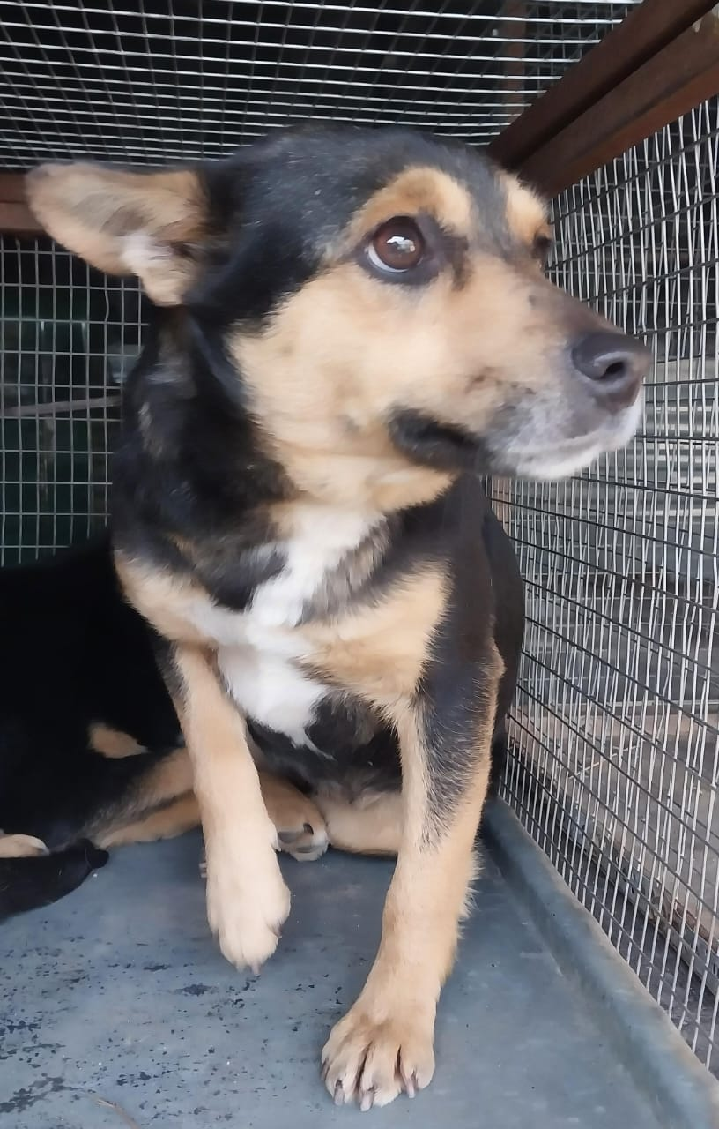 | Дата отлова, место (район, улица) | 27.01.2025 г.  г.Михайловск, п.СНИИСХ, 14
 | Вид, пол животного | Сука
 | Окрас животного | Черная с рыжей мордой
 | Инд. номер/маркировка животного
 | Дата операции

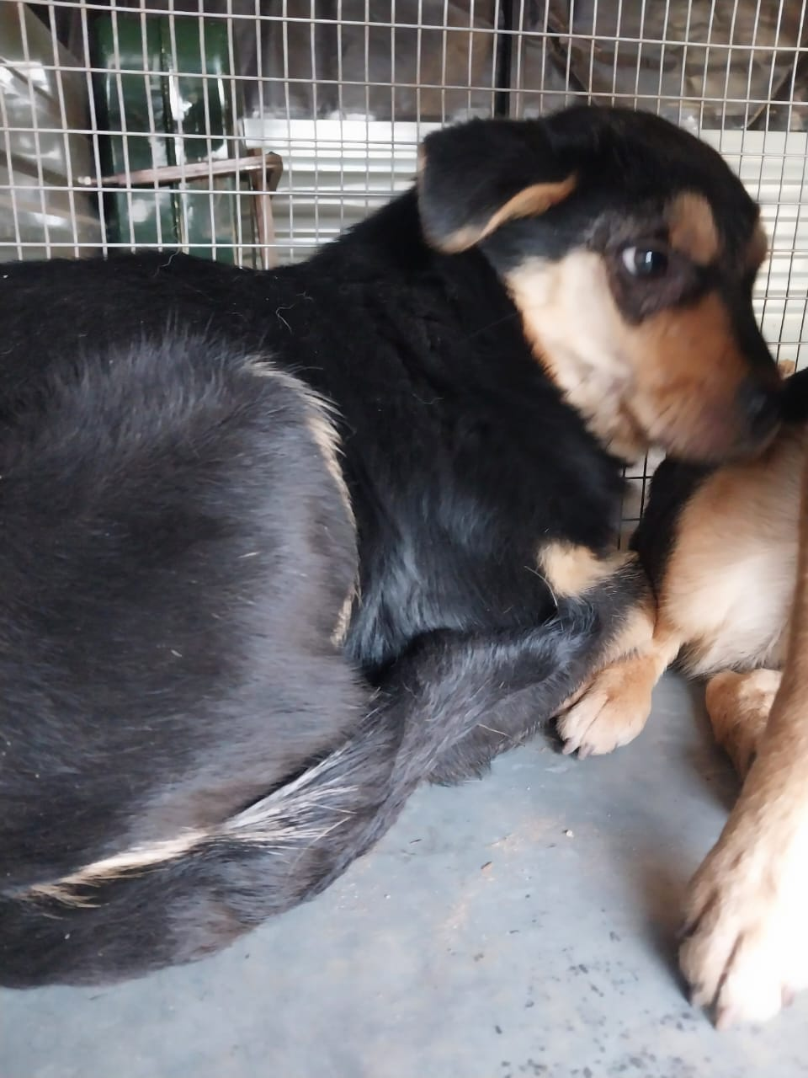 | Дата отлова, место (район, улица) | 27.01.2025 г.  г.Михайловск, п.СНИИСХ, 10
 | Вид, пол животного | Сука
 | Окрас животного | Черная с рыжей мордой
 | Инд. номер/маркировка животного
 | Дата операции

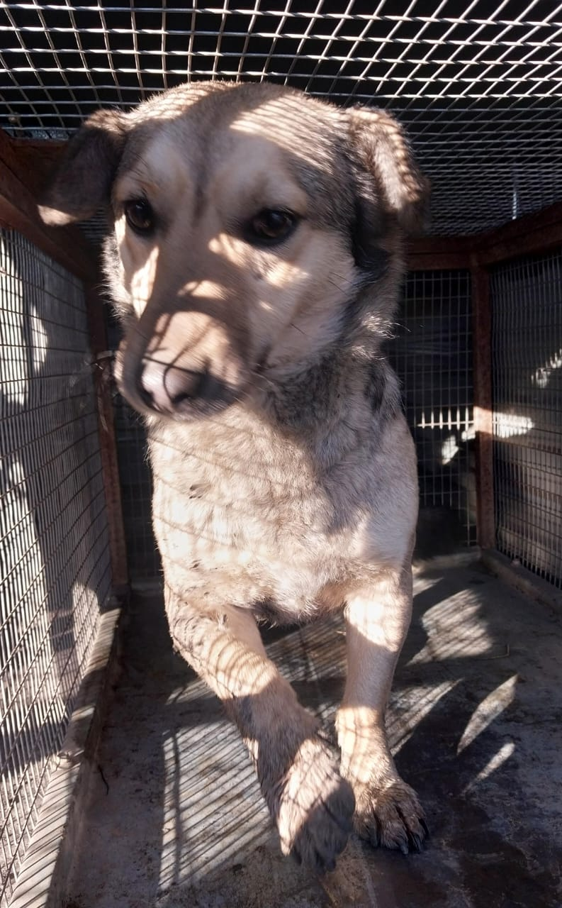 | Дата отлова, место (район, улица) | 27.01.2025 г.  г.Михайловск, ул.Пушкина, переход через ж/д пути к х.Вязники, ориентир магазин «Магнит»
 | Вид, пол животного | Кобель
 | Окрас животного | Серый
 | Инд. номер/маркировка животного
 | Дата операции

